Umgang mit dem Formeldokument
Auf dem Formeldokument findest Du diesen Abschnitt zur Ähnlichkeit von Dreiecken:
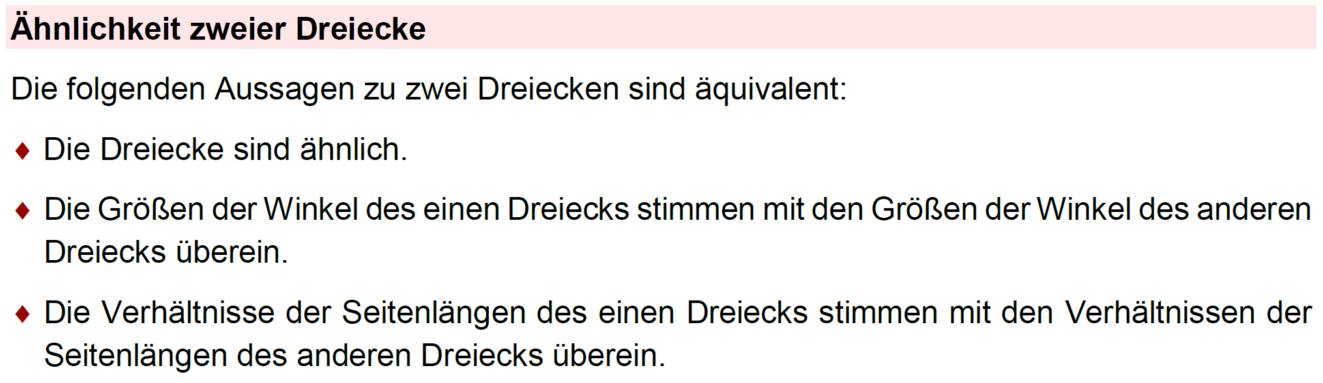Dabei hat die erste der drei Aussagen die Funktion einer Überschrift bzw. einer Einleitung. Man kann ihn so lesen: „Zwei Dreiecke sind ähnlich, wenn…“
Die beiden folgenden Aussagen beschreiben die Bedingungen, die dann gelten. Sobald eine der beiden Bedingungen gilt, gilt die andere auch.
Aufgabe
- Überprüfe, ob in dieser Skizze ähnliche Dreiecke enthalten sind und erläutere, warum diese Dreiecke zueinander ähnlich sind.
Welche der obigen Aussagen verwendest Du,
um die Ähnlichkeit der Dreiecke zu begründen?
g
h
c
b
a
d
g || h

- Oft gibt es Aufgaben, in denen in solchen Zeichnungen drei der vier Längen a, b, c, d gegeben sind und die fehlende Länge berechnet werden muss.
Stelle mithilfe des obigen Textes eine Gleichung auf, mit der man die Länge von a berechnen kann, wenn c = 8 cm, d = 2 cm und b = 3 cm ist.

